Спецификация и план разработки приложения
«Визуализатор топологической сортировки»
Учебная практика «Новые языки программирования»
Студенты: Баневич Дмитрий 4382, Боков Максим 4382, Овчаренко Ярослав 4383
Язык и технология интерфейса: Java, Swing
Дата подготовки документа: 07.07.2026

1. Назначение программы
Программа нужна для наглядного показа топологической сортировки ориентированного графа. Пользователь сможет загрузить граф из файла или собрать его вручную в окне приложения, после чего запустить алгоритм и посмотреть, как постепенно получается топологический порядок.
Топологическая сортировка строит такой порядок вершин, при котором для каждого ребра u -> v вершина u стоит раньше вершины v. Это удобно объяснять на задачах с зависимостями: например, одна задача должна быть выполнена раньше другой, один модуль должен собраться раньше следующего, одна тема должна быть изучена до другой.
В проекте используется алгоритм Кана. Он хорошо подходит для визуализации: можно показывать входящие степени вершин, очередь вершин с нулевой входящей степенью, текущую выбранную вершину, обработанные рёбра и итоговый список.

2. Возможности приложения
В итоговой версии приложение должно поддерживать следующие действия пользователя:
1. создание ориентированного графа вручную в графическом интерфейсе;
2. добавление вершины щелчком мыши по рабочей области;
3. создание направленного ребра между двумя выбранными вершинами;
4. перемещение вершин мышью;
5. загрузка графа из текстового файла;
6. сохранение текущего графа в текстовый файл;
7. запуск топологической сортировки;
8. вывод итогового топологического порядка;
9. пошаговый просмотр работы алгоритма;
10. переход к следующему и предыдущему шагу;
11. автоматический запуск шагов с заданным интервалом;
12. отображение очереди вершин с нулевой входящей степенью;
13. отображение входящих степеней вершин;
14. подсветку текущей вершины и текущего ребра;
15. вывод текстового пояснения для каждого шага;
16. обнаружение цикла и сообщение о невозможности топологической сортировки;
17. сохранение результата алгоритма в отдельный файл;
18. вывод информации о разработчиках.

3. Ограничения
Чтобы задача оставалась понятной и подходила по объёму для учебной практики, вводятся следующие ограничения:
1. граф является ориентированным;
2. топологическая сортировка считается корректной только для ориентированных ациклических графов;
3. если в графе есть цикл, программа не строит порядок, а сообщает об ошибке;
4. петли вида v -> v не добавляются;
5. повторяющиеся рёбра между одной и той же парой вершин не добавляются;
6. вершины имеют целочисленные идентификаторы;
7. приложение рассчитано на графы умеренного размера, которые удобно рассматривать в интерфейсе.

4. Пользовательский интерфейс
Главное окно приложения делится на несколько частей. В верхней части находится панель с основными действиями: добавить вершину, добавить ребро, переместить вершину, открыть файл, сохранить граф, очистить граф, открыть окно «О разработчиках».
Основная область окна занята холстом с графом. Вершины отображаются кругами с подписями, рёбра - стрелками. Рядом с вершинами во время работы алгоритма показывается входящая степень. Текущая вершина и текущее ребро выделяются визуально, чтобы пользователь понимал, какой элемент сейчас обрабатывается.
Справа находится панель алгоритма. На ней размещаются кнопки запуска, перехода по шагам, автозапуска и остановки. Там же выводятся очередь вершин с нулевой входящей степенью, текущий результат сортировки и номер шага.
В нижней части окна располагается текстовое пояснение. Оно нужно для того, чтобы пользователь видел не только изменение картинки, но и смысл текущего действия алгоритма.
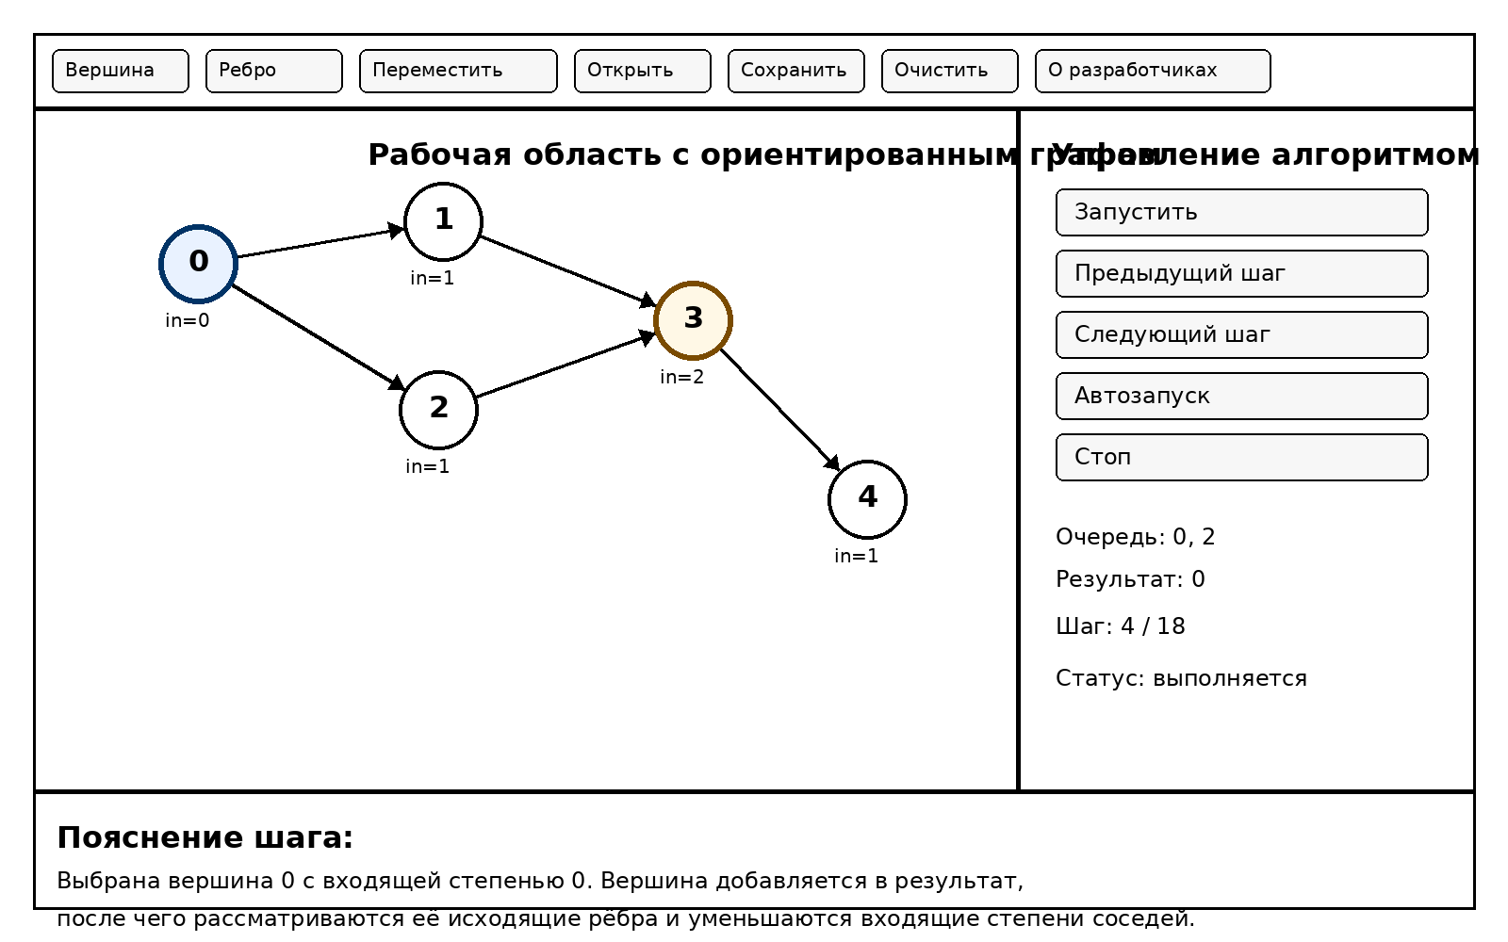
Рисунок 1 - Эскиз пользовательского интерфейса

5. Формат входных данных
Граф можно задать вручную в приложении или загрузить из текстового файла. Формат файла выбран простым, чтобы его можно было быстро написать или проверить вручную.
Формат файла:
VERTICES <количество вершин>
<id вершины> <x> <y>
<id вершины> <x> <y>
...
EDGES <количество рёбер>
<id начала> <id конца>
<id начала> <id конца>
...
Пример файла:
VERTICES 5
0 100 100
1 300 100
2 100 260
3 320 260
4 520 180
EDGES 5
0 1
0 2
1 3
2 3
3 4
Строка с вершиной содержит её идентификатор и координаты на холсте. Строка с ребром содержит начальную и конечную вершину. Например, запись 0 2 означает ребро 0 -> 2.

6. Формат выходных данных
После выполнения алгоритма пользователь может сохранить результат в текстовый файл. Если сортировка выполнена успешно, файл содержит итоговый порядок вершин и краткую информацию о графе.
Топологическая сортировка выполнена успешно.
Количество вершин: 5
Количество рёбер: 5
Топологический порядок:
0 -> 1 -> 2 -> 3 -> 4
Если в графе найден цикл, результат сохраняется в другом виде:
Топологическая сортировка невозможна.
Причина: в графе обнаружен цикл.
Не все вершины были добавлены в итоговый порядок.

7. Алгоритм и визуализация
Для сортировки используется алгоритм Кана. Сначала для каждой вершины считается входящая степень. После этого все вершины с входящей степенью 0 помещаются в очередь. Затем вершины по одной извлекаются из очереди, добавляются в результат, а их исходящие рёбра считаются обработанными. При обработке ребра входящая степень соседней вершины уменьшается на 1. Если она стала равна 0, вершина добавляется в очередь.
Визуализация разбивается на небольшие шаги. Один шаг не должен скрывать сразу большую часть работы алгоритма. В приложении отдельно показываются: подсчёт входящих степеней, добавление вершин в очередь, выбор вершины из очереди, добавление вершины в результат, обработка исходящего ребра, уменьшение входящей степени соседней вершины и проверка цикла.
Пример текстового пояснения шага:
Выбрана вершина 0, потому что её входящая степень равна 0.
Вершина 0 добавляется в результат.
Рассматривается ребро 0 -> 2.
Входящая степень вершины 2 уменьшается с 1 до 0.
Вершина 2 добавляется в очередь.

Псевдокод алгоритма
для каждой вершины v:
indegree[v] = 0
для каждого ребра u -> v:
indegree[v] = indegree[v] + 1
queue = пустая очередь
для каждой вершины v:
если indegree[v] == 0:
добавить v в queue
result = пустой список
пока queue не пуста:
current = извлечь вершину из queue
добавить current в result
для каждого ребра current -> neighbor:
indegree[neighbor] = indegree[neighbor] - 1
если indegree[neighbor] == 0:
добавить neighbor в queue
если размер result меньше количества вершин:
сообщить, что в графе есть цикл
иначе:
вывести result

8. Обработка ошибок
Программа не должна завершаться аварийно из-за неверных действий пользователя или плохого файла. Для таких ситуаций выводится понятное сообщение.
- файл не найден или не может быть прочитан;
- в файле нет секции VERTICES или EDGES;
- количество вершин или рёбер указано неверно;
- ребро ссылается на несуществующую вершину;
- пользователь пытается добавить петлю;
- пользователь пытается добавить повторяющееся ребро;
- алгоритм запущен на пустом графе;
- в графе найден цикл;
- возникла ошибка при сохранении результата.

9. Репозиторий
Разработка ведётся в общем репозитории бригады. В репозитории должны лежать исходные коды, jar-файл для проверки, спецификация, план разработки, тестовые файлы и материалы для отчёта.
Коммиты должны отражать реальное продвижение работы. Например: добавление интерфейса, добавление загрузки графа, реализация алгоритма, добавление пошаговой визуализации, исправление ошибки чтения файла. После замечаний преподавателя изменения требований фиксируются в отдельном разделе документа, старые формулировки не удаляются.

10. План разработки
План разделён на несколько версий, чтобы после каждой сдачи можно было показать понятное продвижение приложения, а не просто один большой финальный архив.

10.1 До 10.07.2026 - спецификация, план и прототип
К этому сроку должны быть подготовлены спецификация, план разработки, распределение ролей, репозиторий и первый прототип приложения.
В прототипе показывается внешний вид будущей программы: главное окно, рабочая область с графом, панель кнопок, правая панель управления алгоритмом, область пояснений и демонстрационный ориентированный граф. На этом этапе часть кнопок может не выполняет полную логику.

10.2 До 13.07.2026 - альфа-версия
В альфа-версии должны появиться загрузка графа из файла, отображение загруженного графа, ручное добавление вершин и рёбер, запуск топологической сортировки и вывод итогового порядка. Также должна быть базовая проверка случая, когда в графе есть цикл.

10.3 До 15.07.2026 - бета-версия
В бета-версии реализуется основная визуализация: переход к следующему и предыдущему шагу, подсветка текущей вершины и текущего ребра, отображение входящих степеней, очереди и текущего результата. На этом же этапе добавляется сохранение результата алгоритма в отдельный файл.

10.4 До 17.07.2026 - финальная версия
В финальной версии добавляются автозапуск шагов, остановка автозапуска, улучшенная обработка некорректных файлов, окно «О разработчиках», проверка запуска из jar-файла, исправление замечаний и подготовка отчёта.
.

11. Распределение ролей в бригаде
Роли распределяются так, чтобы каждый участник мог объяснить свою часть на защите и чтобы вклад был понятен по репозиторию.

Баневич Дмитрий, 4382 - алгоритм и модель графа.
Зона ответственности: классы вершины и ребра, хранение ориентированного графа, подсчёт входящих степеней, алгоритм Кана, проверка цикла и подготовка шагов визуализации.

Боков Максим, 4382 - графический интерфейс.
Зона ответственности: главное окно, холст графа, кнопки управления, отрисовка вершин и стрелок, обработка мыши, подсветка текущей вершины и текущего ребра.

Овчаренко Ярослав, 4383 - ввод-вывод, тестирование и документация.
Зона ответственности: загрузка и сохранение графа, сохранение результата алгоритма, обработка ошибок при работе с файлами, подготовка тестовых графов, README и участие в отчёте.

12. План тестирования
Проверка приложения должна включать как корректные графы, так и ошибочные случаи. Важно проверить не только алгоритм, но и поведение интерфейса.

Тест 1. Простой ациклический граф.
Проверяется граф 0 -> 1, 0 -> 2, 1 -> 3, 2 -> 3. Ожидается корректный топологический порядок, например 0 -> 1 -> 2 -> 3 или 0 -> 2 -> 1 -> 3.

Тест 2. Несколько начальных вершин.
Проверяется граф, где сразу несколько вершин имеют входящую степень 0. Ожидается, что все такие вершины попадут в очередь.

Тест 3. Несвязный DAG.
Проверяется ориентированный ациклический граф из нескольких компонент. Ожидается, что в итоговый порядок попадут вершины из всех компонент.

Тест 4. Граф с циклом.
Проверяется граф 0 -> 1, 1 -> 2, 2 -> 0. Ожидается сообщение о том, что топологическая сортировка невозможна.

Тест 5. Пустой граф.
При запуске алгоритма на пустом графе программа должна показать предупреждение и не завершиться аварийно.

Тест 6. Некорректный файл.
При загрузке файла неверного формата программа должна вывести понятное сообщение об ошибке.

Тест 7. Ребро с несуществующей вершиной.
Если в файле есть ребро, которое ссылается на отсутствующую вершину, файл должен быть отклонён или должно появиться сообщение об ошибке.

Тест 8. Пошаговая визуализация.
При переходе по шагам должны корректно изменяться подсветка, очередь, входящие степени, текущий результат и текстовое пояснение.

Тест 9. Шаг назад.
После возврата на предыдущий шаг состояние визуализации должно совпадать с состоянием до перехода вперёд.

Тест 10. Сохранение результата.
После завершения алгоритма должен создаваться файл с итоговым порядком или сообщением о найденном цикле.

13. Уточнения требований
На момент подготовки исходной спецификации уточнения требований отсутствуют.
После сдачи прототипа, альфа-версии и бета-версии этот раздел будет дополняться замечаниями руководителя практики. Старые требования не удаляются: новые договорённости добавляются отдельными пунктами с датой.

